Федеральное государственное автономное образовательное учреждение высшего образования «Национальный исследовательский университет ИТМО»

Факультет программной инженерии и компьютерной техники

**Отчет**

**по лабораторной работе №2**

**«Численное решение нелинейных уравнений и систем»**

по дисциплине «Вычислительная математика»

вариант 15

Выполнил: Черноморов Кирилл

Группа Р3209

Преподаватель: Наумова Н. А.

Санкт-Петербург

~ 2024 ~

Цель работы: Изучить численные методы решения нелинейных уравнений и их систем, найти корни заданного нелинейного уравнения/системы нелинейных уравнений, выполнить программную реализацию методов

Задание: Вариант – 15

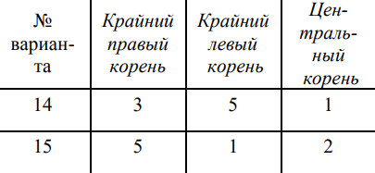

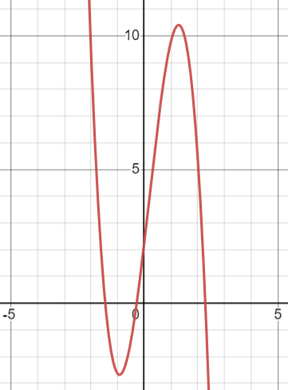

Интервалы:

1) [-2; -1] – Метод половинного деления

2) [-1; 0] – Метод хорд

3) [2;3] – Метод простой итерации

Точность: 𝜀 = 10−2

Уточнение левого корня методом половинного деления:

Изоляция: [-2; -1] формула

|  |  |  |  |  |  |  |  |
| --- | --- | --- | --- | --- | --- | --- | --- |
| № шага | 𝑎 | 𝑏 | 𝑥 | 𝑓(𝑎) | 𝑓(𝑏) | 𝑓(𝑥) | |𝑎 − 𝑏| |
| 1 | -2.000 | -1.000 | -1.500 | 9.330 | -2.650 | 0.322 | 1.000 |
| 2 | -1.500 | -1.000 | -1.500 | 0.322 | -2.650 | 0.322 | 0.500 |
| 3 | -1.500 | -1.250 | -1.250 | 0.322 | -1.806 | -1.806 | 0.250 |
| 4 | -1.500 | -1.375 | -1.375 | 0.322 | -0.916 | -0.916 | 0.125 |
| 5 | -1.500 | -1.438 | -1.438 | 0.322 | -0.342 | -0.342 | 0.062 |
| 6 | -1.500 | -1.469 | -1.469 | 0.322 | -0.021 | -0.021 | 0.031 |
| 7 | -1.484 | -1.469 | -1.484 | 0.148 | -0.021 | 0.148 | 0.016 |
| 8 | -1.477 | -1.469 | -1.477 | 0.062 | -0.021 | 0.062 | 0.008 |

Уточнение центрального корня методом хорд:

Изоляция [-1; 0] формула

|  |  |  |  |  |  |  |  |
| --- | --- | --- | --- | --- | --- | --- | --- |
| № шага | *a* | *b* | *x* | *F(a)* | *F(b)* | *F(x)* | *|* |
| *1* | -1.000 | 0.000 | -0.466 | -2.650 | 2.310 | -1.191 | 0.158 |
| *2* | -0.466 | 0.000 | -0.307 | -1.191 | 2.310 | -0.152 | 0.019 |
| *3* | -0.307 | 0.000 | -0.288 | -0.152 | 2.310 | -0.015 | 0.002 |
| *4* | -0.288 | 0.000 | -0.286 | -0.015 | 2.310 | -0.001 | 0.000 |

Уточнение правого корня уравнения методом простой итерации:

Изоляция: [2;3] формула 𝑥𝑖+1 = 𝜑(𝑥𝑖), где 𝑥 = 𝜑(𝑥) (𝑥 выражается из исходной функции 𝑓(𝑥)

Приведем 𝑓(𝑥) = 0 к виду 𝑥 = 𝜑(𝑥):

x =

Начальное приближение: 𝑥0 = 2

|  |  |  |  |  |
| --- | --- | --- | --- | --- |
| № шага | 𝑥𝑖 | 𝑥𝑖+1 |  | |𝑥𝑖+1−𝑥𝑖| |
| 1 | 2.174 | 2.243 | 0.981 | 0.069 |
| 2 | 2.243 | 2.269 | 0.385 | 0.027 |
| 3 | 2.269 | 2.280 | 0.149 | 0.010 |
| 4 | 2.280 | 2.284 | 0.057 | 0.004 |

Решение системы нелинейных уравнений



График  
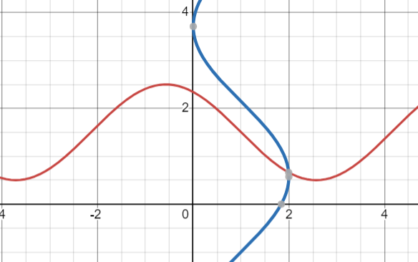

Точность = 0.01

Определяем, что решение системы уравнений находится в квадрате:

Проверим условие сходимости. В области G имеем:

Процесс сходящийся!

Выберем начальное приближение x = 2.5; y = 1

|  |  |  |  |  |  |  |
| --- | --- | --- | --- | --- | --- | --- |
| № итерации | 𝑥𝑖 | 𝑦𝑖 | 𝑥𝑖+1 | 𝑦𝑖+1 | |𝑥𝑖+1 − 𝑥𝑖| | |𝑦𝑖+1 − 𝑦𝑖| |
| 1 | 2.500 | 1.000 | 1.909 | 0.503 | 0.591 | 0.497 |
| 2 | 1.909 | 0.503 | 1.998 | 0.711 | 0.088 | 0.208 |
| 3 | 1.998 | 0.711 | 1.990 | 0.660 | 0.007 | 0.051 |
| 4 | 1.990 | 0.660 | 1.996 | 0.664 | 0.006 | 0.004 |

Схемы:

Метод половинного деления:

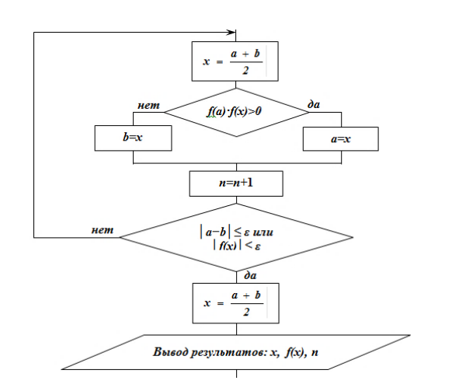

Метод хорд:

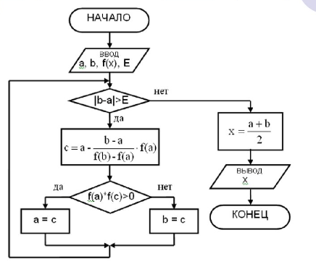

Метод простой итерации:

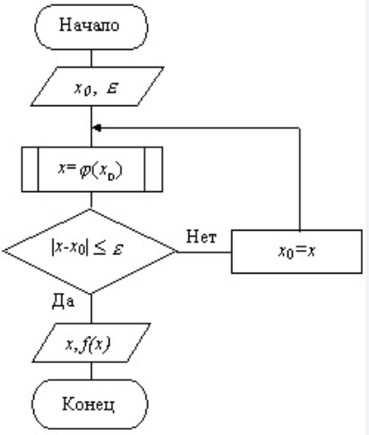

Метод секущих:

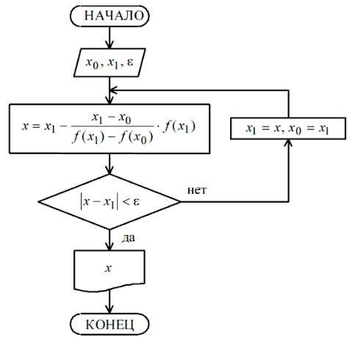

Ссылка на GitHub с кодом программы

https://github.com/Gallade901/ComputationalMathematics-lab-2

Пример работы программы







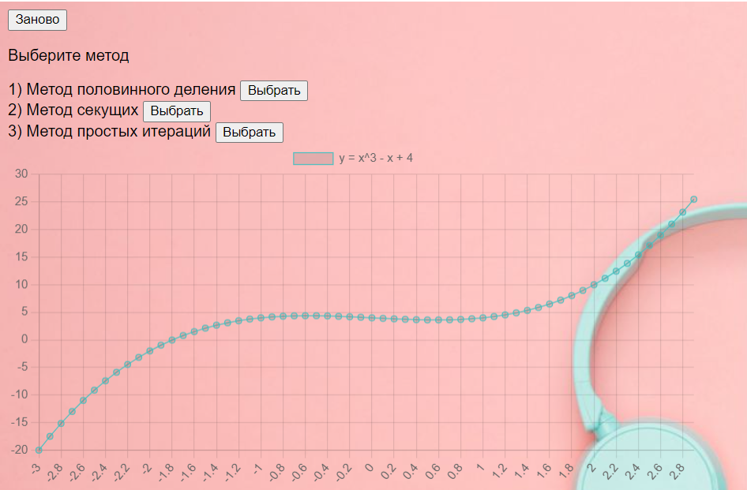

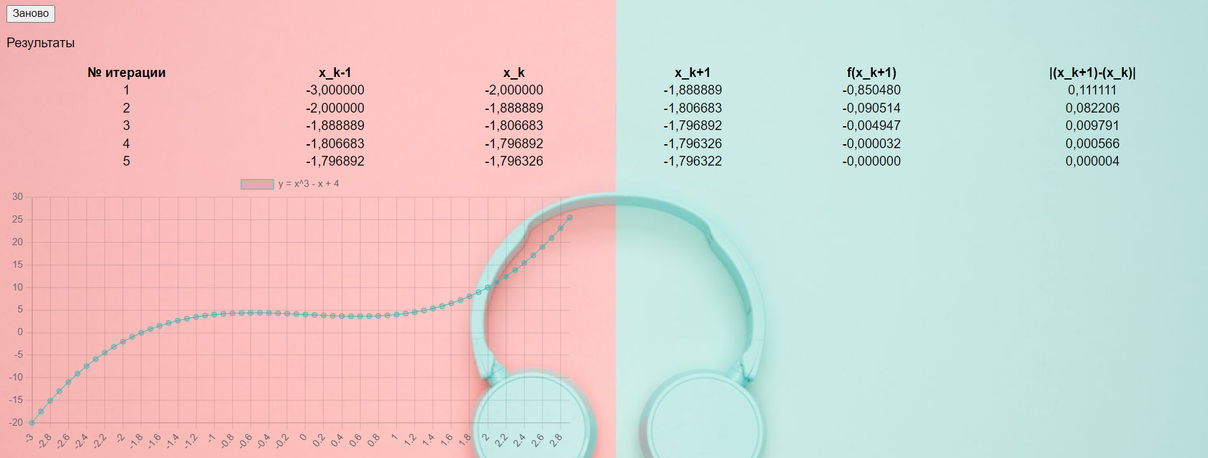

# Вывод

В ходе выполнения данной лабораторной работы я ознакомился с основными численными методами решения нелинейных уравнений и систем нелинейных уравнений.